**Дата: 14.10. 2022 Фізична культура 2-А Вчитель: Юшко А.А.**

## Тема. О.В. ТМЗ. Загально-розвивальні вправи зі скакалкою. Комплекс фізкультурної паузи. ЗФП: ходьба із пришвидшенням та уповільненням. Елементи акробатики: групування сидячи, перекати у групуванні, перекид боком. Вправи для м'язів нижніх кінцівок та збільшення рухливості кульшових суглобів. Рухлива гра.

**Мета**: повторити правила безпеки та поведінки на уроках фізкультури; ознайомити зкомплексом загально-розвиваючих вправ зі скакалкою; закріплювативміннярозмикатися та змикатися приставними кроками,перешиковуватися із колони по одному в колону по три (чотири);розвивати уміння ходьба із пришвидшенням та уповільненням;вчити елементам акробатичних вправ: групування сидячи, перекати у групуванні, перекид боком; навчати вправам для м'язів нижніх кінцівок та збільшення рухливості кульшових суглобів; розвивати правильну поставу;сприяти вихованню морально-вольових якостей: витривалості, сили, здорового способу життя.

**Опорний конспект уроку**

1. Правила техніки безпеки під час занять спортом в домашніх умовах.

**https://www.youtube.com/watch?v=Cp6JmkqCQfI**

2.Організовуючі вправи: перешикування із колони по одному в колону по три (чотири), розмикання і змикання.

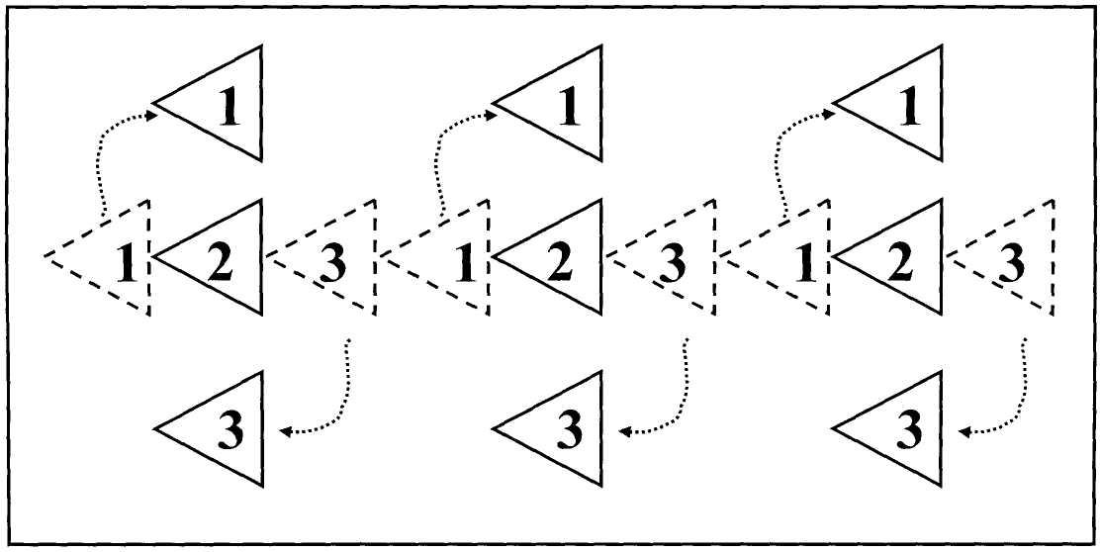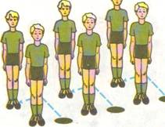

3.Загальнорозвивальні вправи зі скакалкою.

**https://www.youtube.com/watch?v=PLgw9m-1rEw**

4.Комплекс фізкультурної паузи.

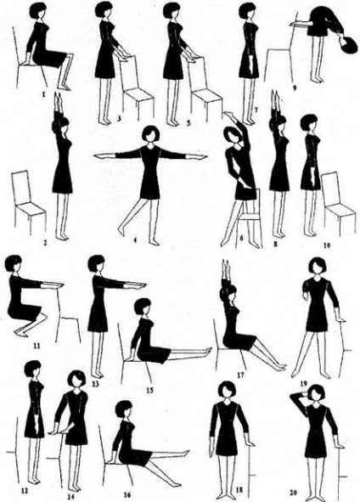

5. ЗФП: ходьба із пришвидшенням та уповільненням.

[***https://www.youtube.com/watch?v=OO-_a_qHkSw***](https://www.youtube.com/watch?v=OO-_a_qHkSw)

6. Вправи для м'язів нижніх кінцівок та збільшення рухливості кульшових суглобів.

**https://www.youtube.com/watch?v=Fgot_9J_lrk**

7.Елементи акробатики: групування сидячи, перекати у групуванні, перекид боком.

[***https://www.youtube.com/watch?v=_NaH9zWhzyU***](https://www.youtube.com/watch?v=_NaH9zWhzyU)

1. Дитяча руханка, фізкультхвилинка "AlienDance"

[***https://www.youtube.com/watch?v=0a7dfpihN6s***](https://www.youtube.com/watch?v=0a7dfpihN6s)



***Ранок зустрічай зарядкою,***

***вечір проводжай прогулянкою.***